**Kultura 21.cz**

[**Naléhavost času Václava Vaculoviče ve zlínské krajské galerii**](https://www.kultura21.cz/vytvarne-umeni/23596-nalehavost-casu-vaculovic)

Čtvrtek, 23 Červen 2022 06:00 redakce

<https://www.kultura21.cz/vytvarne-umeni/23596-nalehavost-casu-vaculovic>

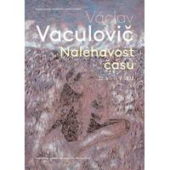Krajská galerie výtvarného umění ve Zlíně uvádí autorskou výstavu českého výtvarníka a hudebníka Václava Vaculoviče s názvem Naléhavost času, která je součástí letošního XXXIII. ročníku mezinárodního festivalu současného umění FORFEST CZECH REPUBLIC 2022. Výstava byla zahájena vernisáží 21. června.

Český výtvarník a hudebník **Václav Vaculovič** (*1957, Olomouc), který má za sebou výstavy v prestižních galeriích v Evropě i zámoří /USA/, se po téměř dvacetileté pauze vrací do českých státních galerií. Spolupracoval s významnými kurátory Národní galerie, Art Galleries Los Angeles, Palazzo Graziani San Marino – National Pavilion for arts, Centre for performing arts Boston, Muzeum Andy Warhola ad. Spolu se svou manželkou Zdenkou je členem významných evropských organizací pro umění a kulturu.

Václav Vaculovič patří k umělcům, kteří vstupovali na výtvarnou scénu v 80. letech minulého století. *„Východiskem jeho témat byla zpočátku zejména lidská figura. Tyto malby a drobné grafiky předznamenaly trvalé zaměření na základní otázky lidského života. Časovost, na níž odkazuje název výstavy, je jednou z nich,“* vysvětluje kurátor a ředitel galerie **Václav Mílek**. „*Oscilace mezi figurou a abstrakcí, odehrávající se v posledních malbách na velmi tenké hranici, vytváří chvějivé napětí, které je vlastní každému autentickému prožitku těla a krajiny. Zrcadlí hloubku pohledu, jímž autor porozuje svět a kriticky se obrací vůči povrchnosti současné společnosti,“* dodává.

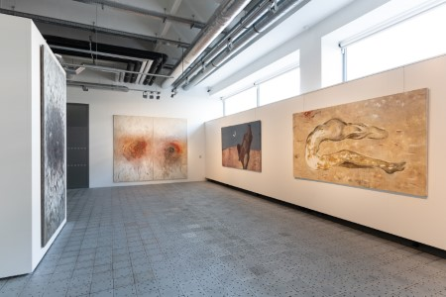

Výstava Naléhavost času je součástí letošního XXXIII. ročníku mezinárodního festivalu současného umění FORFEST CZECH REPUBLIC 2022. Jedná se o širší výstavní projekt retrospektivního charakteru, který je rozložen do tří galerií, tří měst a dvou států: Muzeum Kroměřížska / Znamení na obloze, říjen 2021-leden 2022; Krajská galerie výtvarného umění ve Zlíně / Naléhavost času, červen-srpen 2022; Zichyho palác Bratislava /Vysoko nad mořem, září-říjen 2023. Ve třech odlišných výstavních kolekcích bude převažovat aktuální tvorba s připomenutím obrazů čtyř dekád. Ve 14|15 BAŤOVĚ INSTITUTU bude výstava k vidění do 11. září. Komentovaná prohlídka s autorem Václavem Vaculovičem proběhne v úterý 26. 7. a 30. 8. vždy v 17 hodin.

*„Jsem potěšena, že se Zlínský kraj stal již podruhé místem zastavení retrospektivního výstavního projektu Václava Vaculoviče, jehož Triptych Grál je od loňského roku součástí akvizic Muzea Kroměřížska. Projekt tří galerií, tří měst a dvou států bude dále pokračovat na Slovensku,“* uvedla **Zuzana Fišerová**, radní pro kulturu a školství.

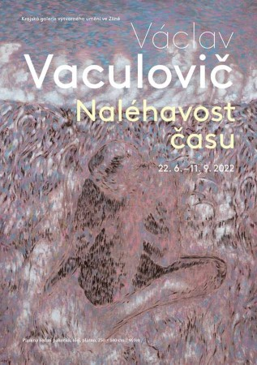

**Zdroj foto:** archiv KGVU

**Více informací** na [www.galeriezlin.cz](http://www.galeriezlin.cz)